Лекция 15:ТЕОРИЯ ИГР. Основные понятия

Введение
1 Основные понятия и простейшие задачи теории игр
2.Основные понятия и простейшие задачи теории игр в конфликтных ситуациях
3. Решение игры в смешанных стратегиях
4. Игры с природой

Введение
Теория игр представляет собой математическую теорию конфликтных ситуаций. В некоторых (редких) случаях разработанные в рамках этой теории методы дают возможность фактически найти оптимальное решение. Гораздо чаще эти методы позволяют просто глубже разобраться в ситуации, оценить каждое решение с различных точек зрения, взвесить его преимущества и недостатки, и в конце концов, принять решение, если не единственно правильное, то, по крайней мере, до конца продуманное. Нельзя забывать, что при выборе решений в условиях неопределённости неизбежен некоторый произвол и элемент риска.
Если операция происходит в детерминированных условиях, когда все переменные изменяются известным оперирующей стороне образом и не являются случайными, то цель принимаемого решения с конечном счете может быть сведена согласно принципу максимального выигрыша к максимизации или минимизации целевой функции задачи, представляющей модель операции.
Если среди известных неуправляемых переменных операции имеются случайные, то предвидеть ее исход вообще нельзя. Поэтому на основе принципа ожидаемой полезности максимизируют либо математическое ожидание выигрыша, либо вероятность того, что выигрыш будет не менее требуемого. При многократном проведении операции правомерность принципа ожидаемой полезности не вызывает сомнений; с определенными оговорками он применим и для многих операций, выполняемых однократно.
В условиях, когда некоторые переменные оперирующая сторона вынуждена читать неопределенными, принятие решений затруднено еще в большей мере, чем в условиях риска. Понятно, что полная неопределенность исключает возможность выработки решения, однако на практике такого рода случайности встречаются весьма редко, при этом всегда имеются возможности снятия неопределенности хотя бы в какой-либо мере. Как отмечалось, в условиях неопределенности находит применение принцип гарантированного результата - ЛПР принимает лучшее решение, исходя из того, что неопределенные переменные примут самые невыгодные значения. (Заметим, что при этом должны быть известны, по крайней мере, такие значения.)
В содержательном плане причины неопределенности характеристик операций с точки зрения ЛПР связаны, как отмечалось, либо с преднамеренным, либо с безразличным к исходу операции воздействием на операцию. Таким образом, ЛПР, оперирующая сторона в целом в условиях неопределенности имеет дело с другой оперирующей стороной, которая осознанно и без определенных намерений оказывает влияние на ход и исход операции. Это своего рода партнер, и он либо злонамерен, либо нет никаких оснований приписывать ему доброжелательность.

1 Основные понятия и простейшие задачи теории игр
Каждая непосредственно взятая из практики конфликтная ситуация очень сложна, и её анализ затрудняется наличием несущественных факторов. Чтобы сделать возможным математический анализ конфликта, строится его математическая модель. Такая модель называется игрой.
От реального конфликта игра отличается тем, что ведётся по определённым правилам. Эти правила устанавливают «права и обязанности» участников игры и исход игры - выигрыш или проигрыш каждого участника в зависимости от сложившейся обстановки. Человечество издавна пользуется такими формализованными моделями конфликтов - играми в буквальном смысле этого слова. Отсюда и название - «теория игр», и её терминология: конфликтующие стороны называются «игроками», одно осуществление игры - «партией», исход игры - выигрыш (проигрыш).
Развитие игры во времени можно представить как ряд последовательных ходов участников - выборов игроками одного из предусмотренных правилами игры действий и его осуществление. Ходы бывают личные (игрок сознательно выбирает и осуществляет тот или иной вариант действий, например, в шахматах) и случайные (выбор осуществляется не волей игрока, а каким-то механизмом случайного выбора).
Стратегией игрока называется совокупность правил, определяющих выбор варианта действий при каждом личном ходе в зависимости от сложившейся ситуации.

В зависимости от числа стратегий игры делятся на «конечные» и «бесконечные». Игра называется конечной, если у каждого игрока имеется в распоряжении только конечное число стратегий (в противном случае игра называется бесконечной). Бывают игры (например, шахматы), где в принципе число стратегий конечно, но так велико, что полный их перебор практически невозможен.
Оптимальной стратегией игрока называется такая, которая обеспечивает ему наилучшее положение в данной игре, т. е. максимальный выигрыш. Если игра повторяется неоднократно и содержит, кроме личных, еще и случайные ходы, оптимальная стратегия обеспечивает максимальный средний выигрыш.
Задача теории игр — выявление оптимальных стратегий игроков. Основное предположение, исходя из которого находятся оптимальные стратегии, состоит в том, что противник (в общем случае — противники) по меньшей мере так же разумен, как и сам игрок, и делает все для того, чтобы добиться своей цели. Расчет на разумного противника — лишь одна из возможных позиций в конфликте, но в теории игр именно она кладется в основу.
Игра называется игрой с нулевой суммой, если сумма выигрышей всех игроков равна нулю (т. е. каждый игрок выигрывает только за счет других). Самый простой случай — парная игра с нулевой суммой — называется антагонистической (или игрой со строгим соперничеством). Теория антагонистических игр — наиболее развитый раздел теории игр, с четкими рекомендациями. Ниже мы познакомимся с некоторыми ее понятиями и приемами.
Игра с полной информацией - игра, в которой каждый игрок при каждом личном ходе знает всю предысторию ее развития, т.е. результаты всех предыдущих ходов, как личных, так и случайных. Примерами игр с полной информацией могут служить: шашки, шахматы, «крестики и нолики» и т. п.
В теории игр доказывается, что каждая игра с полной информацией имеет седловую точку, и значит, решается в чистых стратегиях.
В каждой игре с полной информацией существует пара оптимальных стратегий, дающая устойчивый выигрыш, равный цепе игры v. Если такая игра состоит только из личных ходов, то при применении каждым игроком своей оптимальной стратегии она должна кончаться вполне определенным образом — выигрышем, равным цене игры. А значит, если решение игры известно, самая игра теряет смысл! Пример игр

Теория игр, как и всякая математическая модель, имеет свои ограничения. Одним из них является предположение о полной («идеальной») разумности противника (противников).
Предположим, что для каждой пары стратегий А_{i}, B_{j} выигрыш (или средний выигрыш) а_{ij} нам известен. Тогда в принципе можно составить прямоугольную таблицу (матрицу), в которой перечислены стратегии игроков и соответствующие выигрыши.

 | B₁ | B₂ | … | B_{j} | … | B_{n}
А₁ | а₁₁ | а₁₂ | … | а_{1j} | … | а_{1n}
А₂ | а₂₁ | а₂₂ | … | а_{2j} | … | а_{2n}
… | … | … | … | … | … | …
А_{i} | а_{i1} | а_{i2} | … | а_{ij} | … | а_{in}
… | … | … | … | … | … | …
А_{m} | а_{m1} | а_{m2} | … | а_{mj} | … | а_{mn}

Если такая таблица составлена, то говорят, что игра G приведена к матричной форме (само по себе приведение игры к такой форме уже может составить трудную задачу, а иногда и практически невыполнимую, из-за необозримого множества стратегий). Заметим, что если игра приведена к матричной форме, то многоходовая игра фактически сведена к одноходовой — от игрока требуется сделать только один ход: выбрать стратегию.
В случаях, когда противники играют, руководствуясь принципом гарантированного результата, т.е. мы, если выигрыш больше, чем больше в платежной матрице a_{ij}, используем минимаксный критерий, а противник - максиминный, принципиальным является равенство минимакса max min a_{ij}=α (берутся минимумы из строк, затем находится максимум из них) максимину min max a_{ij} = β. Если наша минимаксная стратегия соответствует выигрышу, который одновременно является проигрышем противника, выбранным им по критерию максимина, т.е. α=β, то говорят, что игра имеет седловую точку, минимаксная и максиминная стратегии являются устойчивыми.

Рассмотрим пример игры G (4X5) в матричной форме. В нашем распоряжении (на выбор) четыре стратегии, у противника — пять стратегий. Матрица игры дана в таблице 2.
Таблица 2
 | B₁ | B₂ | B₃ | B₄ | B₅ | min a_{ij}
А₁ | 3 | 4 | 5 | 2 | 3 | 2
А₂ | 1 | 8 | 4 | 3 | 4 | 1
А₃ | 10 | 3 | 1 | 7 | 6 | 1
А₄ | 4 | 5 | 3 | 4 | 8 | β=3
max a_{ij} | 10 | 8 | α=5 | 7 | 8

α≠β минимаксные стратегии в примере неустойчивы по отношению к информации о поведении другой стороны; эти стратегии не обладают свойством равновесия.
Другой пример – платёжная матрица имеет седловую точку.
Таблица 3
 | В1 | В2 | В3 | В4 | В5 | min a_{ij}
А1 | -1 | -5 | 0 | 26 | -3 | -5
А2 | 11 | 17 | 10 | 24 | 11 | 10
А3 | 16 | -2 | -6 | -4 | 14 | -6
А4 | 15 | 18 | 8 | 7 | 8 | 7
max a_{ij} | 16 | 18 | 10 | 26 | 14
α=max min a_{ij} = β=min max a_{ij} =10. Поскольку α=β, то матрица решается в чистых стратегиях А2-В3.

Наличие седловой точки в игре — это . далеко не правило, скорее — исключение. Большинство игр не имеет седловой точки. Впрочем, есть разновидность игр, которые всегда имеют седловую точку и, значит, решаются в чистых стратегиях. Это — так называемые «игры с полной информацией».

Возможности упрощения платёжных матриц
Перед тем, как решать игру m*n, нужно, прежде всего, попытаться ее упростить, избавившись от лишних стратегий.
Стратегия A_{t} игрока А называется доминирующей над стратегией А_{к}, если в строке A_{t} стоят выигрыши не меньшие, чем в соответствующих клетках строки A_{h}, и из них по крайней мере один действительно больше, чем в соответствующей клетке строки A_{k}.
Если все выигрыши строки A_{t} равны соответствующим выигрышам строки А_{к}, то стратегия А{ называется дублирующей стратегию A_{k}.

Пример. Пусть игра 5X5 задана матрицей таблицы 27.1.
 | В1 | В2 | В3 | В4 | В5
А1 | 4 | 7 | 2 | 3 | 4
А2 | 3 | 5 | 6 | 8 | 9
А3 | 4 | 4 | 2 | 2 | 8
А4 | 3 | 6 | 1 | 2 | 4
А5 | 3 | 5 | 6 | 8 | 9

Прежде всего заметим, что в ней стратегия А₅ дублирует стратегию A₂, поэтому любую из них можно отбросить. Отбрасывая A₅, замечаем, что в строке А₁ все выигрыши больше (или равны) соответствующим выигрышам строки A4, значит А_{х} доминирует над A₄. Отбросим A₄ и получим матрицу 3X5.

 | В1 | В2 | В3 | В4 | В5
А1 | 4 | 7 | 2 | 3 | 4
А2 | 3 | 5 | 6 | 8 | 9
А3 | 4 | 4 | 2 | 2 | 8

В новой таблице некоторые стратегии игрока В доминируют над другими: например, В₃ над В₄ и В₅, а В₁ — над стратегией В₂ (не забудьте, что В стремится отдать поменьше!). Отбрасывай столбцы В₂, В₄, В₅, получаем игру 3X2.

 | В1 | В3
А1 | 4 | 2
А2 | 3 | 6
А3 | 4 | 2

Наконец, строка А₃ дублирует А₁, поэтому ее можно отбросить. Окончательно получим игру 2X2.

 | В1 | В3 | min a_{ij}
А1 | 4 | 2 | 2
А2 | 3 | 6 | 3
max a_{ij} | 4 | 6

2.Основные понятия и простейшие задачи теории игр в конфликтных ситуациях
Некоторые понятия теории игр уже введены и представляются вполне естественными. К ним относятся понятия платежной матрицы, стратегии, выигрыша. Отметим, что стратегии в рассмотренных примерах являются простыми, как бы одноходовыми. В общем случае они могут включать последовательность ходов, каждый из которых выбирается до начала игры либо однозначным образом, либо случайным образом, либо как лучший ответ на очередной ход противника. Если игра проводится многократно, то стратегии могут быть одними и теми же иди различными. В первом случае стратегии называются чистыми, во втором смешанными. Если один противник применяет смешанную стратегию, а другой противник чистую или смешанную, то игру называют игрой в смешанных стратегиях; в случаях применения противниками по одной неизвестной в течении всех "сеансов" игры стратегии игра именуется игрой в чистых стратегиях.
Игра двух противников (в них могут персонализироваться коллективы, страны) называется игрой двух лиц. Пусть в игре двух лиц мы можем применить m, а противник n стратегий. Тогда игру в соответствующую платежную матрицу обозначают G(m×n). Если наш выигрыш для любой пары стратегий равен проигрышу противника, то игра двух лиц называется антагонистической, или игрой с нулевой суммой. (При игре n лиц с нулевой суммой выигравшие совместно получают столько же, сколько теряют проигравшие.)

3. Решение игры в смешанных стратегиях
Требуется для игры двух лиц без седловой точки найти такую смешанную стратегию, т.е. совокупность таких стратегий и вероятностей, с которыми они должны применяться при многократном проведении игры, чтобы математическое ожидание выигрыша было не меньше математического ожидания проигрыша противника. Покажем, что эта задача сводится к задаче линейного программирования.
Пусть платежная матрица в общем виде представлена табл.7, в последнем столбце которой помещены искомые вероятности наших стратегий. Поскольку наши стратегии представляют полную группу несовместных (альтернативных) событий, то
p₁+p₂+...+p_{m}=1 (1)
Таблица 7
 | j
i | 1 | 2 | ... | n | p_{i}
1  2  ...  m | a₁₁  a₂₁  ...  a_{m1} | a₁₂  a₂₂  ...  a_{m2} | ...  ...  ...  ... | a_{1n}  a_{2n}  ...  a_{mn} | p₁  p₂  ...  p_{m}
Допустим, что противник применяет свою первую стратегию как чистую. Тогда, отвечая ему стратегиями 1, 2,..., m с вероятностями p₁, p₂,..., p_{m} соответственно, мы получим выигрыш в среднем
a₁₁p₁+a₂₁p₂+...+a_{m1}p_{m} ≥ ω (2)

Вероятности p₁, p₂,...,p_{m} должны быть такими, чтобы наш выигрыш был не меньше ω, что и отражено в выражении (2). Аналогично в ответ на чистые стратегии противника 2, ... , m получим (n-1) неравенство:
a₁₂p₁+a₂₂p₂+...+a_{m2}p_{m}≥ v
....................... .....(3)
a_{1n}p₁+a_{2n}p₂+...+a_{mn}p_{m}≥ v

Теперь мы (в соответствии с принципом гарантированного результата) можем рассчитывать на получение максимального значения ω, или, что то же самое, минимума 1/ω. Покажем, что задача максимизации ω, другими словами, минимизация 1/ω при ограничениях (1) - (3) представляет задачу линейного программирования. Разделим все неравенства (2),(3) на положительную величину v и обозначим:
x₁=p₁/ v, x₂=p₂/ v, ... , x_{m}=p_{m}/ v.
Тогда ограничения (2), (3) примут вид:
a₁₁x₁+a₂₁x₂+...+a_{m1}x_{m} ≥ 1,
a₁₂x₁+a₂₂x₂+...+a_{m2}x_{m} ≥ 1,
.................... (4)
a_{1n}x₁+a_{2n}x₂+...+a_{mn}x_{m} ≥ 1.

При этом целевая минимизируемая функция, равная 1/ω, примет вид
ƒ=1/ v =(p₁+p₂+...+p_{m})/ v =x₁+x₂+...+x_{m}. (5)

Следовательно, при ограничениях (4) нужно найти такие x₁, x₂,...,x_{m}, для которых
ƒ=x₁+x₂+...+x_{m} (6)
равна минимуму по сравнению с другими допустимыми наборами этих переменных.
В результате решения задачи (4), (6), например, симплексным методом, будут получены оптимальные значения x₁, x₂,...,x_{m} и минимум 1/ v =ƒ. Значение ω найдем по формуле v =1/ƒ , значения p_{i} для всех i=1,..., m - по формуле p_{i}=x_{i}v, поскольку x_{i}=p_{i}/ v.

Пример
Два игрока одновременно показывают 1, 2 или 3 пальца.
Выигрыш решает общее число пальцев: если оно четное, то выигрыш получает А - сумму равную числу пальцев, если нечетное - то В.
По условиям задачи составить платежную матрицу:
 | В1 | В2 | В3 | min a_{ij}
А1 | 2 | -3 | 4 | -3
А2 | -3 | 4 | -5 | -5
А3 | 4 | -5 | 6 | -5
max a_{ij} | 4 | 4 | 6

Чтобы не иметь дела с отрицательными числами, + к элементам матрицы число 5; при этом цена игры увеличится на 5, а решение не изменится:

 | В1 | В2 | В3 | min a_{ij}
А1 | 7 | 2 | 9 | 2
А2 | 2 | 9 | 0 | 0
А3 | 9 | 0 | 11 | 0
max a_{ij} | 9 | 9 | 11

Найдем сначала опт. смешанную стратегию игрока А. Поскольку при этой стратегии выигрыш игрока А будет гарантированно не меньше цены игры, то:
а₁₁*р₁ + а₂₁*р₂ + а₃₁*р₃ ≥v,
а₁₂* р₁ + а₂₂* р₂ + а₃₂* р₃ ≥v,
а₁₃* р₁ + а₂₃* р₂ + а₃₃* р₃ ≥v.

7р1 + 2р2 + 9р3 ≥ v ,
2р1 + 9р2 ≥ v ,
9р1 + 11р3≥ v .
Разделим неравенства на положительную величину v и введем обозначения:
Х₁=р₁/v, Х₂=р₂/v, Х₃=р₃/v.
Тогда условия примут вид:
7Х₁ + 2Х₂ + 9Х₃ ≥ 1,
2Х₁ + 9Х₂ ≥ 1,
9Х₁ + 11Х₃ ≥ 1.
Поскольку р₁ + р₂ + р₃ = 1, то
х₁ + х₂ + х₃ = 1/v.
Поэтому целевая функция имеет вид:
Ф = х₁ + х₂ + х₃ → min.
Далее задача решается как основная задача линейного программирования.

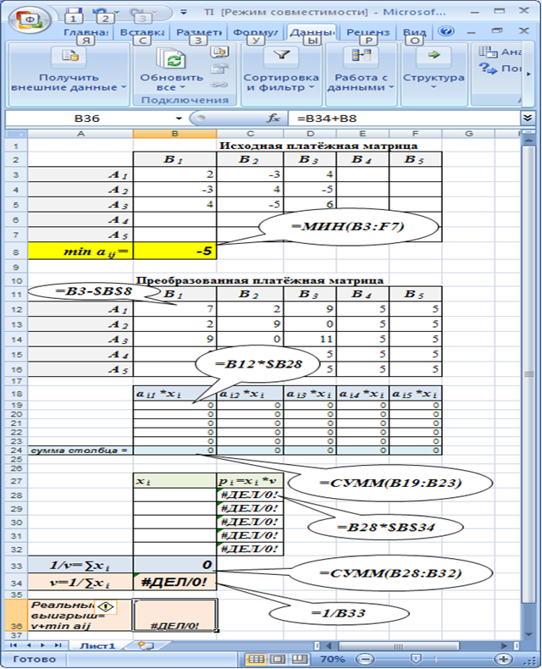

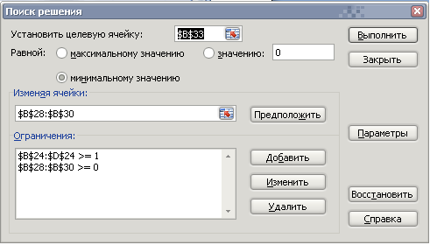

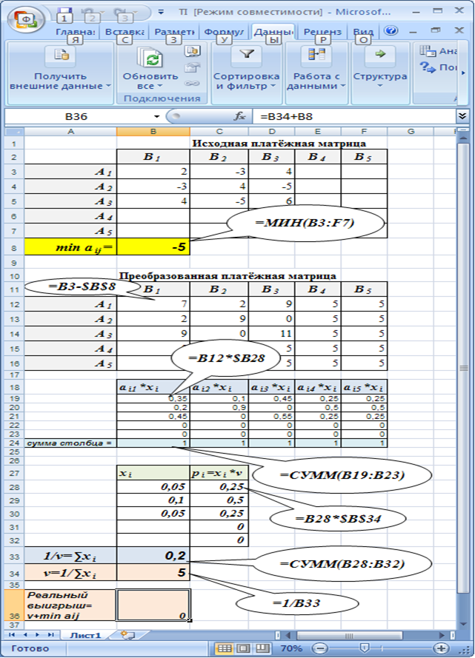

4. Игры с природой

Пример малой размерности
Швейное предприятие, выпускающее детские платья и костюмы, реализует свою продукцию через фирменный магазин. Сбыт продукции зависит от состояния погоды. По данным прошлых наблюдений предприятие в течение апреля — мая в условиях теплой погоды может реализовать 600 костюмов и 1975 платьев, а при прохладной погоде — 1000 костюмов и 625 платьев. Известно, что затраты на единицу продукции в течение указанных месяцев составили для костюмов 27 руб., для платьев 8 руб., а цена реализации равна соответственно 48 руб. и 16 руб. (цифры условные).
Задача заключается в максимизации средней величины прибыли от реализации выпущенной продукции с учетом неопределенности погоды в рассматриваемые месяцы.
Следовательно, матрица данной игры (платежная матрица) имеет вид:
 | В₁  холодно | B₂  тепло
А₁ расчет на теплую погоду  600 кост + 1975 пл | 600кост(48-27) + 625пл(16-8) ▬ (1975-625)пл8 =  =6800 руб. | 600кост(48-27) + 1975(16-8)=  =28400 руб
A₂ расчет на холодную погоду  1000 кост + 625 пл | 1000кост(48 - 27) + 625пл(16 - 8) =  =26000 руб | 600кост(48-27) + 625пл(16-8) ▬ (1000-600)кост27 = 6800 руб
х - частота применения первым игроком стратегии А₁,
(1 - х) - частота применения первым игроком стратегии А₂ .
В случае оптимальной смешанной стратегии первый игрок (предприятие) получит и при стратегии В₁ (холодная погода), и при стратегии B₂ (теплая погода) второго игрока одинаковый средний доход:
6800x + 26000(1 - х) = 28400x + 6800(1 - х).
Отсюда х = 8/17; 1 - х = 9/17.
Следовательно, первый игрок, применяя чистые стратегии А₁ и А₂ в соотношении 8:9, будет иметь оптимальную смешанную стратегию, обеспечивающую ему в любом случае средний доход в сумме (цену игры)
6800*8/17 + 26000*9/17 ≈ 16965 руб.
Следовательно, оптимальное количество костюмов и платьев при оптимальной стратегии:
(600костюмов + 1975платьев)*8/17 + (1000костюмов + 625платьев)*9/17= = 812 костюмов + 1260 платьев.

Общие случаи
В табл. представлена платежная матрица для иллюстративного примера игры, когда противником является природа. При этом мы располагаем тремя видами транспортных средств для выполнения операции доставки специального груза в пункт назначения: тягач, автомобиль, вертолет. Выигрыш определяется затратами времени на транспортирование груза. Во время выполнения операции не известно, какая будет погода: дождь, туман, ясно. В результате требуется принять решение об использовании либо тягача, либо автомобиля, либо вертолета, зная лишь что может быть или дождь, или туман, или ясная погода. В платежной матрице помещены времена, затрачиваемые в зависимости от неопределенности погоды при использовании того или иного транспортного средства. Это значения целевой функции.
Таблица 1
 |  |  | Дождь | Туман | Ясно
 |  |  | j |  |  | max a_{ij}
 |  | i | 1 | 2 | 3 | j
Тягач |  | 1 | 12 | 11 | 10 | 12
Автомобиль |  | 2 | 15 | 9 | 4 | 15
Вертолет |  | 3 | 5 | 8 | 1 | 8
min a_{ij}  i |  |  | 5 | 8 | 1

Максиминный критерий Вальда
Реализуем при выборе варианта (стратегии) операции принцип гарантированного результата. Поскольку чем больше время доставки груза, тем ниже эффективность операции, то принцип гарантированного результата сводится к определению минимаксной стратегии. Поэтому, рассчитывая на худшее, найдем максимумы в каждой строке табл.1: 12, 15, 8. Теперь, так как выбор вертолета дает меньший максимум и при любой погоде потребует не более 8 единиц времени, то предпочтительным является третья стратегия.
Одухотворим "противника": пусть природа осознанно противится нам, стремясь затянуть время операции. Она может рассчитывать на минимумы, т.е. 5, 8, 1 в каждом столбце платежной матрицы, и выбрать максимум из них, равный 8 единицам времени.
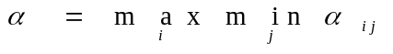.
т.е. это перестраховочный критерий, позиция крайнего пессимизма.

Критерий Лапласа
В некоторых случаях нет оснований считать какие-либо стратегии природы более вероятными.
Найдем a_{j}=∑a_{ij} и min a_{j}.
Так, для табл.1 получим a₁=33,a₂=28,a₃ =14, min a_{j}=14.
Вычисляемый таким образом критерий называется критерием Лапласа, по-другому, критерием недостаточного основания.
Разделим полученные суммы на m=3, получим 33/3, 28/3, 13/3.
При равновероятных стратегиях природы и повторяемости операции это математические ожидания времени доставки груза и понятно, что меньшие из них соответствуют предпочтительной стратегии.

Критерий Севиджа
Использует вместо платежной матрицы матрицу рисков, в которой r_{ij}=a_{ij} - max a_{kj} ,
т.е. из элементов каждого столбца вычитается его больший элемент. В качестве оптимальной выбирается та стратегия, при которой величина риска в наихудших условиях минимальна:
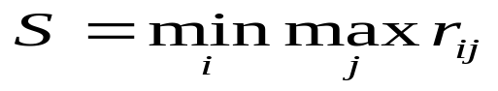
Так, если платежная матрица имеет вид табл.2, то матрицу рисков получим в форме табл.3. Применим к последней минимаксный критерий.
Таблица 2
 | j
i | 1 | 2 | 3 | min a_{ij}
1 | 3 | 5 | 3 | 3
2 | 7 | 2 | 6 | 2
3 | 8 | 1 | 5 | 1
max a_{ij} | 8 | 5 | 6

Таблица 3 Матрица рисков
 | j
i | 1 | 2 | 3 | min r_{ij}
1 | -5 | 0 | -3 | -5
2 | -1 | -3 | 0 | -3
3 | 0 | -4 | -1 | -4
Лучшей при этом будет стратегия 2, в то время, как по критерию минимакса для табл.2 лучшей стратегией является первая.
Критерий Севиджа гарантирует, что упущенные возможности из-за неопределенности стратегий природы не превысят соответствующего ему значения. Выбрав другие стратегии, мы могли бы упустить еще больше. В этой связи критерий Севиджа предпочтителен, если величина выигрыша не столь важна, как упущенные возможности.
Если выигрыш, как в табл.1, убывает с ростом a_{ij}, то для использования критерия Севиджа матрицу сожалений получают путем вычитания из элементов столбца его наименьшего элемента, а затем применяют к ней критерий максимина (см. табл.4).
Таблица 4
 | j
i | 1 | 2 | 3 | max r_{ij}
1 | 7 | 2 | 11 | 11
2 | 5 | 1 | 3 | 5
3 | 0 | 0 | 0 | 0

- Ослабленный принцип гарантированного результата представляет критерий Гурвица, при использовании которого стратегия выбирается из условия:
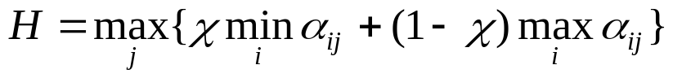
Он выражает ту или иную степень оптимизма в том, что природа на нашу стратегию ответит не самой худшей стратегией. Эта степень определяется числом χ: 0 ≤ χ ≤ 1, представляющем степень уверенности (оптимизма) ЛПР достичь лучшего в рассматриваемом примере наименьшего времени при выборе альтернативы i. Степень пессимизма при этом равна 1-χ. Видно, что при χ=1 критерий Гурвица превращается в критерий Вальда.

